Лекція 1
Алгоритм надання першої домедичної допомоги в умовах надзвичайних ситуацій та військових дій

План:
- Оцінка безпеки місця події та власної безпеки рятувальника. Алгоритм первинного та вторинного огляду постраждалого.
- Алгоритм огляду пораненого MARCH/КОЛЕСО.
- Відновлення прохідності дихальних шляхів.
- Перша домедична допомога при кровотечах.
- Перша домедична допомога при термічних ушкодженнях.
- Перша домедична допомога при травматичних ушкодженнях.
- Іммобілізація та транспортування постраждалих.
- Психологічна підтримка постраждалих та саморегуляція рятувальника

Перша допомога – це прості доцільні заходи для порятунку здоров’я і життя травмованих людей, надання якої постраждалим особам має бути природною частиною нашого життя та обов’язком кожної людини.
Домедична допомога – це комплекс невідкладних дій, спрямованих на порятунок життя та зменшення наслідків травм або інших критичних станів до прибуття професійної медичної допомоги. Ці дії можуть виконуватися немедичними працівниками або будь-якими особами, які опинилися на місці події.
Невідкладний стан – це гостра ситуація, яка загрожує життю або здоров'ю людини й вимагає негайного втручання для стабілізації стану або запобігання серйозним ускладненням. Такий стан може виникати внаслідок травм, раптових захворювань або критичних фізіологічних порушень.
- Постраждалий — це особа, яка зазнала фізичних, психологічних або комбінованих ушкоджень унаслідок впливу надзвичайних подій:
- травми внаслідок аварій (транспортних, техногенних);
- ушкодження через воєнні дії (поранення, контузії);
- наслідки катастроф, стихійних лих (землетруси, пожежі);
- інші небезпечні для здоров’я ситуації (отруєння, опіки, переохолодження тощо).
- Термін «постраждалий»
- Використовується в медицині, у контексті надзвичайних ситуацій та рятувальних операціях. Тобто основний акцент на стані здоров’я особи після травмування чи впливу небезпечного фактора. Приклад: Людина, яка отримала травму в ДТП, є постраждалою і потребує домедичної допомоги.
Огляд місця події
1. Оглянути місце події та впевнитись у тому, що надання допомоги буде безпечним, забезпечити власну безпеку та безпеку людей навколо.
2. Оглянути місце події на наявність небезпечних речовин: рідин, газів, паливно-мастильних речовин. Якщо подія сталася з транспортним засобом, звернути увагу чи є ознаки його задимлення, чи стійкий він на дорозі, чи є ризик скочування на похилій площині, чи є інші небезпечні чинники. Слід перевірити, чи працює двигун транспортного засобу, який потрапив у дорожньо-транспортну пригоду. Переконатись, що ніщо не загрожує життю інших учасників події чи свідків.
3. Визначити точне розташування місця події. Це дасть можливість надати правильну інформацію під час виклику екстрених служб.
4. Визначити кількість постраждалих. Якщо постраждалих більше, ніж тих, хто може надавати допомогу, необхідно провести сортування постраждалих і визначити тих, кому допомога має бути надана в першу чергу. Це, насамперед, люди, які дихають, але є непритомними (не менше 2 дихальних рухів за 10 сек.), люди з інтенсивною кровотечею.
5. Якщо є постраждалі, незалежно від їх кількості і стану, необхідно відразу викликати бригаду ЕМД за номером 112. З цього моменту будуть задіяні також пожежно-рятувальна служба, Національна поліція України.
Первинний огляд − обстеження постраждалих, що спрямовано на виявлення та негайне усунення станів, які загрожують життю, наприклад, кровотеча, непрохідність дихальних шляхів. Фактично це одночасно огляд і надання домедичної допомоги.
Первинний огляд передбачає такі дії: - гарантування безпеки на місці події; - оцінка ситуації (що сталося, кількість постраждалих, які є наявні засоби та помічники для надання домедичної допомоги); - швидкий огляд за схемою MARCH/КОЛЕСО. (критична кровотеча → прохідність дихальних шляхів → дихання → кровообіг). Відповідно допомога надається в такій послідовності: зупинення критичної кровотечі → відновлення прохідності дихальних шляхів → забезпечення адекватного дихання → заходи боротьби з шоком; - швидкий травмоогляд, що проводиться з метою виявлення основних травм/наслідків травм, які загрожують життю або потенційно можуть йому загрожувати. Швидкий травмоогляд передбачає таку послідовність: голова → шия → грудна клітка → живіт → стегна → гомілки та стопи → плечі → передпліччя та кисті → спина. Проводяться візуальна оцінка та обережна пальпація сегментів тіла постраждалих у зазначеній послідовності. Під час проведення швидкого травмоогляду оцінюють очевидні чи можливі травми. Це дає змогу розробити подальшу тактику надання домедичної допомоги та визначитися з її обсягом.
Повторний огляд фактично є первинним та проводиться за потреби з метою уточнення стану постраждалих у динаміці.

Техніка визначення постраждалого свідомості
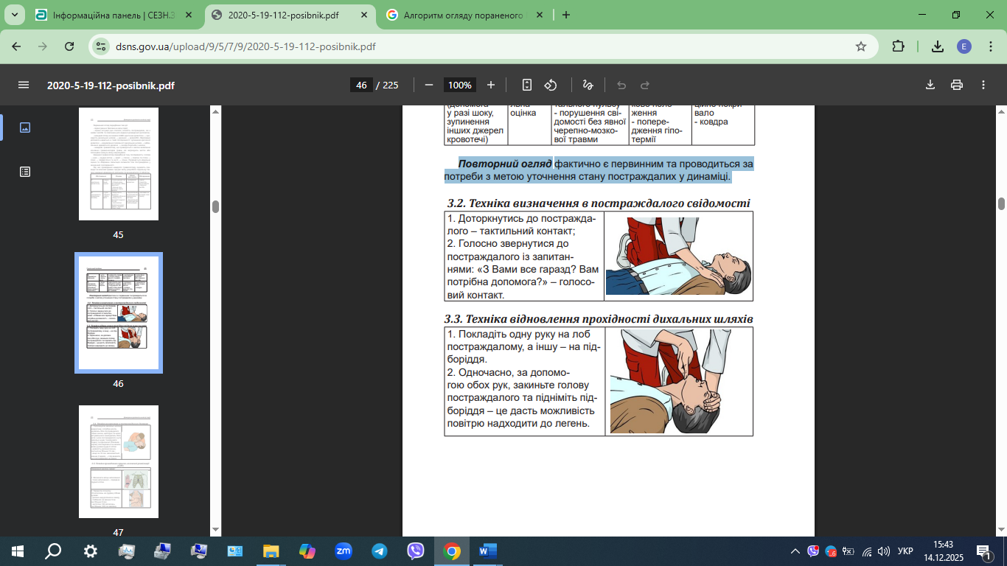
Техніка відновлення прохідності дихальних шляхів
Техніка визначення в постраждалого дихання
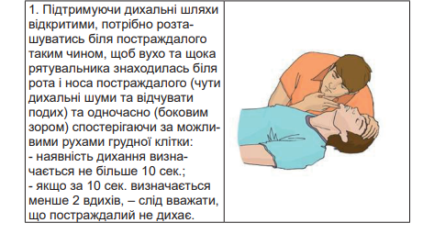
СЛР слід проводити до: - прибуття бригади ЕМД; -появи чітко виражених ознак життя (відновлення: дихання/ свідомості/рухової активності); -фізичного виснаження; - появи небезпеки. У разі вдало проведеної СЛР, –необхідно перевести постраждалого у стабільне положення. Не можна залишати постраждалого без нагляду до прибуття бригади ЕМД. В разі повторної зупинки серця до прибуття бригади ЕМД, – бути готовим до проведення СЛР.

Техніка проведення серцево-легеневої реанімації (СЛР)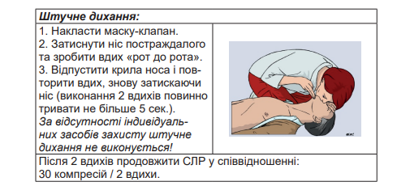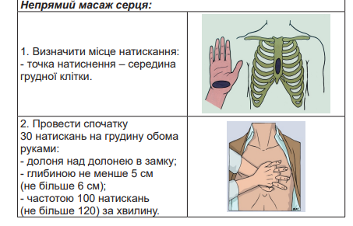
Техніка переведення постраждалого у стабільне положення
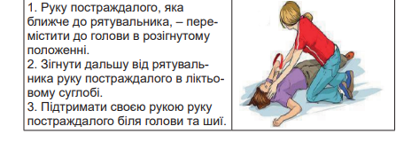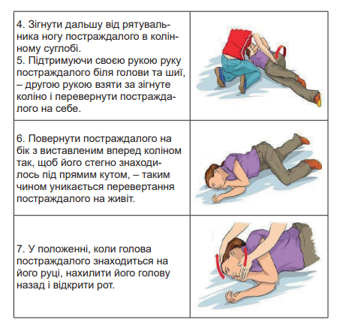
Виклик бригади екстреної медичної допомоги
Диспетчеру вказуємо: - точні координати місця, де відбулася пригода (орієнтири місця, шляхи під’їзду тощо); - номер телефону, з якого робиться виклик та прізвище того, хто викликає; - прізвище та ім’я постраждалого (при можливості); - характер пригоди що сталася (падіння з висоти, ДТП тощо); - стан постраждалого (свідомість, дихання, видимі пошкодження тощо); 49 Практичний посібник - кількість постраждалих (приблизна загальна кількість та наявність серед постраждалих дітей); - характер допомоги, що надається (відкриття дихальних шляхів, СЛР, зупинка зовнішньої масивної кровотечі тощо).
Не кладемо слухавку, якщо не впевнені, що диспетчер зрозумів Вас правильно!!!
Іммобілізація та транспортування постраждалих. Ноші призначені для переміщення (транспортування/евакуації) постраждалих з місця події до закладів охорони здоров’я. В залежності від обставин, за яких сталася травма/поранення, тяжкості травми та стану постраждалого, від наявної кількості осіб, які можуть надати допомогу, від наявних у розпорядженні нош (табельні, імпровізовані), – транспортування постраждалих може здійснюватися різними способами: - підтримка (з однієї або обох сторін); - винос на руках; - перевезення транспортом (наземним, повітряним тощо). Один із поширених способів, що добре зарекомендував себе, транспортування постраждалих з місця події – використання нош. Ноші медичні складні використовуються як засіб транспортування постраждалого з місць аварій, а також як засіб комплексу адаптації під час кризових ситуацій. Транспортні ноші-сидіння використовуються для порятунку і транспортування постраждалих з вузьких місць: сходи, ліфти тощо. Сумка (капсула) рятувальників підвісна під вертоліт використовується для швидкого транспортування постраждалих повітряними та гірничорятувальними службами або для порятунку людей при пожежах, вибухах і інших катастрофах.
Особливості: у конструкції сумки передбачено захист постраждалого від негоди – ризик переохолодження, таким чином, знижується до мінімуму. В основу підвісної капсули вмонтовано вакуумний матрац. Після укладання та фіксації постраждалого в області грудей і стегон, для надання форми і забезпечення необхідної для всієї системи жорсткості, – використовується вакуумний насос. Вакуумний матрац використовується для стабілізації та транспортування постраждалого в певному положенн. Матрац зроблений з високоякісного матеріалу. По периметру матраца розташовані ручки для зручного перенесення постраждалого та 3 ремені для його фіксації.
Носилочна (санітарна) лямка це пристосування для перенесення постраждалих без допомоги нош або для полегшення перенесення на ношах. Носилочна лямка робиться з брезенту або цупкої бавовняної тканини та має на кінці металеву пряжку. На відстані 100 см від пряжки на лямку нашита смужка−клапан. Щоб надіти лямку на себе, рятувальник (або інша особа яка надає допомогу) протягує вільний кінець і застібає лямку в пряжці, після цього лямка набуває вигляду вісімки. Завдяки металевій пряжці можна подовжити або укоротити розмір петель лямки відповідно до зросту рятувальника. Укорочують або подовжують ці петлі для того, щоб лямка не зсувалася з плечей рятувальника при низькому розміщенні перехрестя і не здавлювала шию при його високому розміщенні. Перехрестя лямки має знаходитись на спині рятувальника на рівні нижніх кутів лопаток, а петлі лямок − спускатись уздовж тулуба. Іммобілізаційні шини – це пристосування, метою використання якого є фіксація та підтримка пошкодженої кінцівки в певному положенні. Шини застосовуються для фіксації переломів кісток верхніх, так й нижніх кінцівок. Завдяки тому, що вони дозволяють знерухомити ушкоджену кінцівку, – створюються умови для зменшення болю в ділянці перелому та запобігання можливого виняткового травмування судин, нервів та шкіри кістковими уламками. Шини можуть бути спеціально сконструйовані (стандартні) і імпровізовані (з підручного матеріалу). Стандартні (табельні) шини випускаються промисловістю і можуть бути виготовлені з дерева, фанери, з металевого дроту, пластмаси, гуми (надувні шини) та інших матеріалів. Однак, навіть в НС, транспортну іммобілізацію бажано здійснювати з використанням табельних засобів: стандартних транспортних шин, спеціально сконструйованих і пристосованих для повноцінної іммобілізації того чи іншого сегменту. Шина Крамера являє собою довгу дротяну решітку (драбинку), яка за рахунок своєї гнучкості здатна приймати будьяку потрібну форму в залежності від характеру перелому. Стандартна шина виготовляється у двох варіантах: - для верхніх кінцівок (розміром 72 см × 12 см); - для нижніх кінцівок (розміром 120 см × 12 см). Шина Дітеріхса – дерев’яна пофарбована шина, яка сконструйована для іммобілізації нижньої кінцівки. М’яка шина типу Sam Splint являє собою тонкий шар алюмінію, покритий з усіх боків ізолюючим пінополіуретановим матеріалом Шина Sam Splint не має гострих кутів, гнеться в будь-якому напрямку і не ламається при деформації. Незважаючи на свою гнучкість, шина типу Sam Splint відмінно зберігає форму та дозволяє надійно та якісно зафіксувати пошкодженні кінцівки: переломи, вивихи та інші травми, при цьому шина надзвичайно легка та компактна. Шийні коміри призначені для фіксації шиї та голови постраждалого в стабільному нейтральному положенні (обмежують як повороти, так і нахили голови в будь-якому напрямку). Вони застосовуються при травмах (підозрі на травму) шийного відділу хребта та в випадку, коли потрібно зафіксувати голову постраждалого при транспортуванні. Шийний комір – це шийний іммобілізаційний комір, призначений для надання домедичної та медичної допомоги при травмах шийного відділу хребта дорослому постраждалому або травмованим дітям та підліткам Комір якісно фіксує шийний відділ хребта в стабільному положенні і запобігає додатковим пошкодженням під час транспортування постраждалого. Він має зручну систему регулювання висоти та ширини, за рахунок чого підійде за розміром будьякому дорослому постраждалому. Конструкція шийного коміра дозволяє, при необхідності, провести інтубацію і видалення блювотних мас з порожнини рота постраждалого. Використання шийного коміра є золотим стандартом при наданні допомоги в рятувальних та медичних службах.
Особливості: -має зручне регулювання розміру; - підходить як немовлятам, так і підліткам та дорослим; - максимально надійний завдяки запобіжним клапанам; - забезпечує швидкий доступ до дихальних шляхів; - легкий, плоский і компактний.
Покривало рятувальне ізотермічне призначене для індивідуального захисту поранених, хворих та постраждалих від несприятливих метеорологічних факторів (низька температура, опади, інтенсивна сонячна радіація тощо) під час надання допомоги за умов НС. Покривало рятувальне ізотермічне Покривало рятувальне ізотермічне являє собою плівку, металізовану з однієї сторони запиленням алюмінію. Збереження температури у постраждалих при загортанні в ізотермічне покривало досягається внаслідок значного зменшення теплового випромінювання тіла металізованим шаром накидки. Тривалість захисту від переохолодження при температурі повітря -20°С – до 3 год. Можлива кількість використання – 1–3 цикли.
Кровотеча - загрозливий здоров'ю та життю стан, при якому потрібно діяти негайно. До приїзду медиків слід вжити всіх необхідних заходів, щоб у потерпілого залишалося якомога більше шансів на повноцінне життя.
Види та ознаки зовнішніх кровотеч
Способи зупинки кровотечі багато в чому залежать від місця їх локалізації. У кожного типу свої зовнішні прояви, на які потрібно вчасно зреагувати:
капілярна кровотеча - виникає внаслідок ушкодження дрібних судин в результаті травми або хвороби. Воно проявляється спочатку у вигляді кров'яної роси, а потім - повільного витікання крові за межі шкірного покриву. Такий стан може бути особливо небезпечним для осіб з порушенням згортання крові;
внутрішнє (паренхіматозне) кровотеча - досить небезпечний стан, що спостерігається в результаті пошкодження внутрішніх органів, які мають велику мережу кровопостачання (селезінка, печінка, нирки);
артеріальна кровотеча є результатом пошкодження аорти, стегнової та інших артерій і проявляється у вигляді струменя яскраво червоного кольору з пульсацією. Небезпека такої крововтрати в її стрімкому характері, а тому своєчасність допомоги в перерахунку на частки секунди грає життєво важливу роль, дозволяючи уникнути летального результату, обумовленого ушкодженням магістральної артерії;
венозна кровотеча носить найбільш повільний характер. Кров витікає густа, темно-бордового відтінку, можливе утворення згустків. Кровотеча з пошкодженої вени небезпечно відривом тромбу, значною втратою крові або попаданням бульбашок повітря в легеневу судину.
Перша допомога при капілярній кровотечі. По-перше, потрібно обробити краї ранки розчином антисептика (перекис, йод, зеленка). По-друге, накласти нетугу марлеву пов'язку. Перед тим, як забинтувати покладіть на поверхню рани вату. При великій площі пошкодження необхідно звернутися за кваліфікованою медичною допомогою.
Перша допомога при венозній кровотечі. Кров'яні згустки при кровотечі з вени не можна видаляти, оскільки це може спровокувати ще більшу крововтрату. У якості першої допомоги слід накласти що давить асептичну пов'язку з міцного бинта або тканини. Якщо цей спосіб виявився неефективним, рекомендується використовувати джгут-турнікет. Під ним, щоб уникнути небажаного травмування шкіри повинна бути вата або інший м'який матеріал і записка з часом накладення. Максимальна тривалість перебування джгута на тілі потерпілого становить 1 годину в холодний сезон (зима, осінь) і 2 години в тепле. Якщо перевищити ці тимчасові рамки виникає ймовірність наркотизації тканин. Замість джгута можна використовувати різні підручні матеріали - тугі пояси, краватки, короткі палиці з тканиною, закручені рушники та т.п.
Артеріальна кровотеча - тимчасова зупинка артеріальної кровотечі. Перша медична допомога при кровотечах з артерії вимагає особливої ​​уважності, реактивності та швидкості. Переконайтеся, що у потерпілого немає переломів і підніміть кінцівку з пошкодженням. Тканинну закрутку або джгут слід розмістити вище місця пошкодження. Тимчасовий ліміт такої ж, як і для зупинки венозної кровотечі. Замість закріплювального матеріалу можна притиснути артерію пальцем в місці пульсації вище точки пошкодження. Якщо кровоточить ліктьова, підколінної, стегнова, плечова артерії, потрібно зафіксувати кінцівку в максимально зігнуту і підняту позицію.
Перша допомога при внутрішній кровотечі. Паренхіматозна кровотеча досить складно розпізнати відразу. Але такі симптоми як запаморочення, холодний піт, непритомність, ниткоподібний пульс повинні змусити думати про те, як зупинити кров. В першу чергу, слід викликати швидку, а потерпілого розмістити в напівсидячому положенні, прикладаючи лід або холодний компрес до місця передбачуваної кровотечі.
Психологічна підтримка постраждалих. Під час надання першої домедичної допомоги важливо не лише подбати про фізичний стан постраждалого, а й надати психологічну підтримку. Рятувальник повинен говорити спокійно, впевнено та доброзичливо, представитися й пояснювати свої дії. Необхідно заспокоїти постраждалого, запевнити, що допомога вже надається, підтримувати зоровий контакт, уважно слухати та не допускати паніки. Важливо не звинувачувати, не применшувати переживання людини та не давати неправдивих обіцянок.
Саморегуляція рятувальника. Саморегуляція рятувальника є важливою умовою ефективної допомоги. Рятувальник повинен контролювати власні емоції, зберігати спокій і зосередженість. Для цього доцільно використовувати повільне глибоке дихання, чітко дотримуватися алгоритму дій та зосереджувати увагу на виконанні завдань. Спокійний стан рятувальника допомагає зменшити стрес у постраждалого та підвищує якість надання допомоги.

Питання для перевірки
- Що необхідно оцінити перед початком надання домедичної допомоги?
- Чому власна безпека рятувальника є пріоритетною?
- Яка різниця між первинним і вторинним оглядом постраждалого?
- Які основні етапи первинного огляду?
- Що означає кожна літера алгоритму MARCH?
- У якій послідовності виконується алгоритм MARCH?
- Для чого використовується алгоритм КОЛЕСО?
- Які життєво небезпечні стани виявляють першочергово?
- Які види кровотеч існують?
- Яка кровотеча є найбільш небезпечною для життя?
- Які способи зупинки кровотеч ви знаєте?
- Коли та як правильно накладати турнікет?
- Що таке іммобілізація і для чого вона потрібна?
- Які засоби іммобілізації використовуються?
- У яких випадках дозволяється транспортування постраждалого?
- Які основні правила безпечного транспортування?

Література
  - Домедична допомога на місці події : практичний посібник / П. Б. Волянський, А. М. Гринзовський, С. О. Гур’єв та ін. ; за заг. ред. д. н. держ. упр., професора П. Б. Волянського та д. мед. н., професора С. О. Гур’єва. Херсон : Видавничий дім «Гельветика», 2020. 224 с.
  - Долікарська медична допомога: Навчальний посібник / Укладачі: Ляшевич А.М., Лупаїна І.С., Гарлінська А.М., Левчук Л.І. Житомир: Вид-во ЖДУ ім. І. Франка, 2021. 224 с.
  - Долікарська допомога: навч. посіб. / Т. Л. Білоус. Суми: видавничо-виробниче підприємство «Мрія», 2020. 148 с.

